TEMATY KOMPLEKSOWE MARZEC 2022 r.
GRUPA „RYBKI”

- Na wsi
- Ruch to zdrowie
- W marcu jak w garncu
- Nadchodzi wiosna
- Bajki i baśnie

8.03.2022r. tj. wtorek – Dzień kobiet w grupie „Rybki”.
21.03.2022r. tj. poniedziałek- Powitanie wiosny ( stworzenie Marzanny, pochód z sylwetą wokół przedszkola) oraz kolorowa matematyka- kolor „zielony”- w ten dzień bardzo prosimy o przygotowanie dla dzieci zielonego ubrania/ koszulki, bluzy, sukienki/.
W marcu poszerzymy wiedzę dzieci na temat życia na wsi. Omówimy istotne różnice między miastem a wsią. Utrwalimy pojęcia : /wieś, zwierzęta hodowlane/.
W tym miesiącu poznamy również istotny wpływ ruchu i zdrowego odżywiania na higienę naszego życia. Dowiemy się czym jest:/ piramida żywienia, jak dostosować ubiór do pogody, poznamy różne dyscypliny sportu a także specyfikę zawodu lekarza/.
Posiądziemy wiedzę na temat przedwiośnia oraz tego co jest specyficzne dla marcowej pogody /poznamy znaczenie przysłowia „ W marcu jak w garncu”/.
Poszerzymy wiedzę na temat wiosny. Dowiemy się na czym polega:/ obrządek topienia Marzanny, zapoznamy się z pierwszymi oznakami wiosny, poznamy kwiaty kwitnące wiosną/.
Dodatkowo wejdziemy w świat bajek oraz baśni. Dowiemy się z czego składają się książki a także poznamy pracę ilustratora. Poznamy czym jest fikcja a czym prawda. Dodatkowo stworzymy własne książki oraz ilustracje do nich.
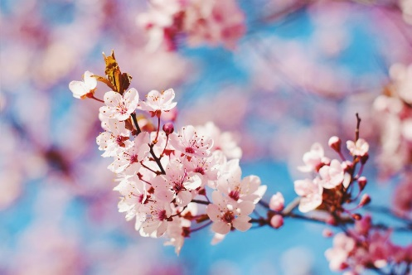
Nadal będziemy doskonalić motorykę małą przy wykonywaniu różnorodnych prac plastycznych. Będziemy wyrabiać umiejętność prawidłowego chwytu podczas malowania, kolorowania oraz wycinania. Będziemy klasyfikowali min. według koloru i kształtu oraz przeliczali posługując się liczmanami. Utrwalimy nazwy kolorów i figur geometrycznych.
Piosenka: Marzanna
I. Wiosna już nadchodzi,
zima odejść nie chce,
nocą jeszcze mrozi,
śniegiem prószy jeszcze.
REF. Marzanno, Marzanno,
ty zimowa panno,
dziś cię utopimy,
bo nie chcemy zimy.
II. Odpłyń wraz z lodami,
daleko do morza,
niechaj wreszcie przyjdzie
do nas wiosna hoża.

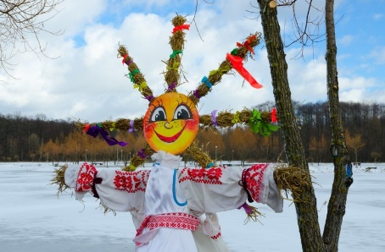
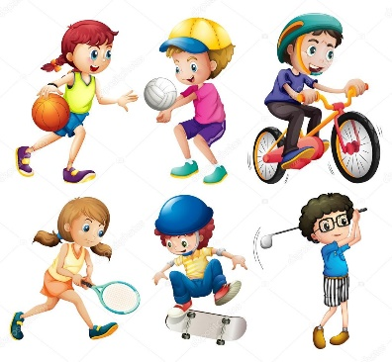
Wiersz: M. Szczepańska „Gimnastyka”
Gimnastyka to podstawa
i dla zdrowia, ważna sprawa.
Ręce w górę, potem w bok
i do przodu wielki skok.
A gdy zrobisz ukłon nisko,
wiedz, że sukces jest już blisko.

